Kantonales ÜK‑Lehrmittel

Ausgabe Januar 2015

**Das vorliegende Handbuch ist ausdrücklich urheberrechtlich geschützt, soweit es sich nicht um Gesetzesmaterialien oder um Auszüge aus rechtlichen Grundlagen handelt.**

© Copyright by Branche Öffentliche Verwaltung, Geschäftsstelle Aargau

Änderungen oder Hinweise richten Sie bitte an:

ov‑ap@reinach.ch

K-10 Bau, Verkehr und Umwelt

ÜK-Leistungsziele

1.1.3.1.1 Auftrag des Lehrbetriebs

1.1.4.1.3 Massnahmen des Standortmarketings

Dokumente ab USB-Stick

D-04-03-02

D-09-01-03 (Abschnitt Bau)

Vorbereitungsaufgabe

-

1. Inhaltsverzeichnis

1 Einleitung 1

2 Planungsrecht 2

2.1 Gesetzliche Grundlagen 2

2.2 Planungsträger 2

2.3 Planungsmittel 2

2.3.1 Kantone 2

2.3.2 Gemeinden 2

2.3.3 Allgemeine Nutzungsplanung 2

2.3.4 Sondernutzungsplanung 3

2.3.5 Erschliessungsprogramm 3

2.3.6 Landumlegung und Grenzbereinigung 4

2.3.7 Bausperre, Planungszonen 5

2.3.8 Begriffe 5

2.3.9 Erlassverfahren 6

3 Ökologie und Umweltschutz 7

3.1 Einleitung 7

3.2 Begriffe 7

3.3 Prinzipien 8

4 Bauwesen 9

4.1 Gesetzliche Grundlagen 9

4.2 Baubewilligungspflicht 9

4.3 Baugesuch, Rechtsschutz 9

4.4 Vorentscheid 10

4.5 Baubewilligung 10

4.5.1 Baubewilligungsverfahren 10

4.6 Begriffe 11

4.6.1 Baureife, Erschliessung 11

4.6.2 Bauten 11

4.6.3 Bauhöhe 11

4.6.4 Grenz- und Gebäudeabstand 12

4.6.5 Waldabstand 12

4.6.6 Ausnützungsziffer 13

4.6.7 Besitzstandsgarantie 13

4.6.8 Enteignung (Expropriation) 13

4.7 Strassen 14

4.7.1 Öffentliche Strassen 14

4.7.2 Privatstrassen 14

4.7.3 Bau- und Unterhaltspflicht 14

4.7.4 Finanzierung 14

4.8 Gewässer 14

4.9 Gewässerschutz im Kanton 14

4.10 Verwaltungszwang und Verwaltungsstrafe 15

# Einleitung

Das Raumplanungsrecht umfasst die Gesamtheit der Rechtsnormen und rechtsverbindlichen Pläne, die unmittelbar der Erhaltung oder Veränderung des natürlichen oder vom Menschen geschaffenen Lebensraums dienen. Das Raumplanungsrecht ist aus dem Baurecht herausgewachsen. Heute wird das Baurecht vom Raumplanungs- und in zunehmendem Mass auch vom Umweltrecht überlagert.

# Planungsrecht

## Gesetzliche Grundlagen

Bundesgesetz über die Raumplanung (RPG)

Verfassung des Kantons Aargau (KV)

Gesetz über die Verwaltungsrechtspflege (VRPG)

Gesetz über Raumentwicklung und Bauwesen (Baugesetz, BauG)

Allgemeine Verordnung zum Baugesetz (BauV)

Verordnung über die Landumlegung, Grenzbereinigung und Enteignung (LEV)

Dekret über den Natur- und Landschaftsschutz (NLD)

Einführungsgesetz zum Umweltrecht (EG UWR)

## Planungsträger

Bund, Kantone und Gemeinden

## Planungsmittel

### Kantone

Die Kantone erstellen behördenverbindliche Richtpläne und grundeigentumsverbindliche Nutzungspläne. Die Richtpläne legen die Siedlungs-, Landwirtschafts-, Erholungs- und Schutzgebiete in den Grundzügen fest und bezeichnen die wichtigsten Anlagen des Verkehrs sowie der Ver- und Entsorgung. Die Nutzungspläne dienen primär zum Schutz der kantonalen oder regionalen Interessen. Der Erlass entsprechender Nutzungsvorschriften ist möglich.

### Gemeinden

Allgemeine Nutzungsplanung (Zonenplanung)

Allgemeine Nutzungspläne (Bauzonen- und Kulturlandplan)

Bau- und Nutzungsordnung

Sondernutzungsplanung (Erschliessungs- und Gestaltungsplanung)

Erschliessungsplan

Gestaltungsplan

Sondernutzungsvorschriften

Erschliessungsprogramm

Landumlegung und Grenzbereinigung

Bausperre, Planungszone

### Allgemeine Nutzungsplanung

Der Allgemeine Nutzungsplan umfasst das ganze Gemeindegebiet. Grundsätzlich werden darin unterschieden:

Bauzonen: Diese dienen dem Bauen (Wohnzonen, Arbeitszonen usw.)

Landwirtschaftszonen: Landwirtschaftliche Nutzung sowie landwirtschaftliche Bauten und Anlagen. Im Übrigen ist Bauen im Kulturland nur ausnahmsweise zulässig.

Schutzzonen: Schutz besonders wertvoller Gebiete, Objekte usw.

Weitere Zonen: Besondere Nutzungen (z.B. temporärer Materialabbau).

Er besteht aus:

einer kartografischen Darstellung:

Bauzonenplan (üblicher Massstab 1:2'000 bis 1:5'000): er umfasst die Bauzonen,

Kulturlandplan (Massstab 1:5'000): er umfasst diejenigen Gemeindegebiete, welche ausserhalb der Bauzonen liegen,

und den dazugehörenden Vorschriften:

Bau- und Nutzungsordnung (BNO); die Vorschriften bezeichnen, was für Nutzungen, Bauten und Anlagen in jeder Zone zulässig sind; sie enthalten aber auch weitere Regelungen (z.B. Gestaltungsplanpflicht für bestimmte Gebiete).

### Sondernutzungsplanung

Sondernutzungspläne (Erschliessungspläne und Gestaltungspläne) präzisieren den Allgemeinen Nutzungsplan für ein bestimmtes Teilgebiet (ausnahmsweise auch im Kulturland). Sie sind ebenfalls parzellenscharf und eigentumsverbindlich. Die Gemeinden können im Allgemeinen Nutzungsplan bestimmte Teile der Bauzonen der Sondernutzungsplanpflicht unterstellen oder auch ohne eine solche Pflicht einen Sondernutzungsplan bei Bedarf erlassen. Sondernutzungspläne bestehen aus einem Plan (in der Regel im Massstab 1:500) und den zugehörenden Sondernutzungsvorschriften. Die Sondernutzungsvorschriften können in bestimmten Fällen im Plan integriert sein.

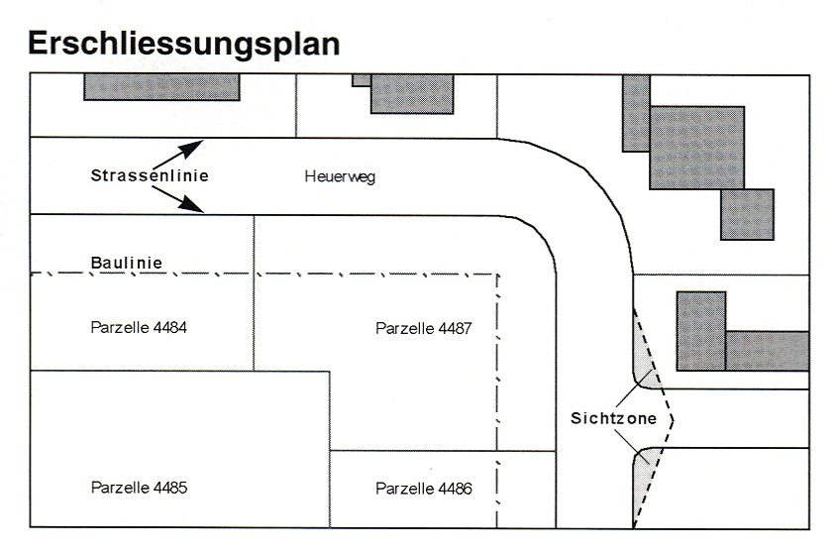

### Erschliessungsprogramm

Im Erschliessungsprogramm legt der Gemeinderat fest, welche Gebiete in welchem Zeitpunkt erschlossen und welche bestehenden Erschliessungsanlagen geändert oder erneuert werden sollen. Daraus kann entnommen werden, wann bestimmte Parzellen der Baureife zugeführt werden und wann mit entsprechenden Kosten zu rechnen ist.

### Landumlegung und Grenzbereinigung

Unter Landumlegung versteht man das Zusammenlegen und Neuverteilen von Grundstücken, um Grundstücke zu formen, die sich für die vorgesehene Nutzung eignen oder um Erschliessungsanlagen auszuscheiden.

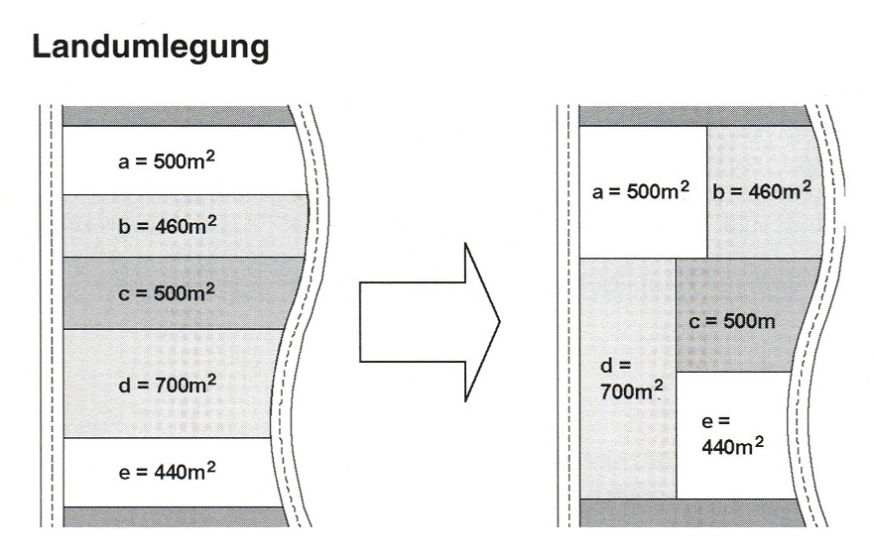

Bei der Grenzbereinigung werden Grundstücksgrenzen durch Flächenabtausch neu festgesetzt.

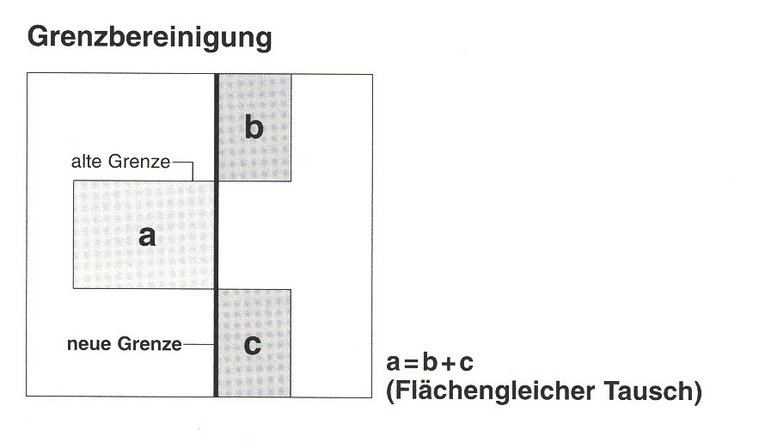

### Bausperre, Planungszonen

Verhindern von Bauvorhaben, welche die Verwirklichung der vorbereiteten Planung erschweren würden. Die Bausperre dauert höchstens zwei Jahre, die Planungszonen können längstens für fünf Jahre erlassen werden. Zuständig für den Erlass sind der Regierungsrat bei kantonalen, und der Gemeinderat bei kommunalen Nutzungsplänen.

### Begriffe

**Baulinien**

Baulinien begrenzen die Bebauung und dienen insbesondere der Sicherung bestehender und geplanter Anlagen und Flächen sowie der baulichen Gestaltung.

**Strassenlinien**

Die Strassenlinien bezeichnen die räumliche Ausdehnung neuer oder neu zu gestaltender Verkehrswege. Sie umfassen jene Fläche, die zur Erstellung oder zum Ausbau der Verkehrswege abzutreten ist.

**Niveaulinien**

Die Niveaulinien bezeichnen die Höhenlagen der Strassenachsen.

**Sichtzonen**

Bereich, der aus Gründen der Verkehrssicherheit von sichtbehindernden Bauten, Pflanzen, Einfriedigungen und weiteren Vorrichtungen freigehalten werden muss.

### Erlassverfahren

Das Erlassverfahren für die allgemeine Nutzungsplanung unterscheidet sich von demjenigen der Sondernutzungsplanung, wie das nachfolgende Schema zeigt:

Entwurf durch den Gemeinderat unter Mitwirkung der Bevölkerung

Vorprüfung durch das Departement Bau, Verkehr und Umwelt

Öffentliche Auflage während 30 Tagen

Entscheid über Einsprache   
durch Gemeinderat

Allgemeine Nutzungsplanung

Sondernutzungsplanung

Erlass durch **Gemeindeversammlung/Einwohnerrat\***

Beschwerdemöglichkeit beim

Regierungsrat (Frist: 30 Tage)

Genehmigung durch **Grossen Rat**

Verwaltungsgerichtsbeschwerde

(Frist: 30 Tage)

Erlass durch **Gemeinderat**

Beschwerdemöglichkeit beim

Regierungsrat (Frist: 30 Tage)

Genehmigung durch **Regierungsrat**

Verwaltungsgerichtsbeschwerde

(Frist: 30 Tage)

*unter Bekanntgabe der Einwendungsentscheide

# Ökologie und Umweltschutz

## Einleitung

Das Umweltschutzrecht behandelt die Begrenzung der Umweltbelastung bei Luftverunreinigungen, Lärm, Erschütterungen und Strahlen, regelt den Vollzug und stellt Strafbestimmungen auf. Die wichtigsten Grundsätze bilden das Verursacherprinzip, das Vorsorgeprinzip und das Verhältnismässigkeitsprinzip. Planung, Errichtung oder Änderung von Anlagen, welche die Umwelt erheblich belasten können, sind einer Umweltverträglichkeitsprüfung unterstellt. Die Begrenzung der Umweltbelastung erfolgt einerseits an der Quelle (Emissionsbegrenzungen) und andererseits durch Immissionsgrenzwerte auf Empfängerseite. Bestehende Anlagen, die den Vorschriften der Umweltschutzgesetzgebung nicht entsprechen, müssen saniert werden. In dringenden Fällen kann die Sanierung vorsorglich angeordnet werden. Besondere Schallschutzmassnahmen sind sowohl für bestehende als auch für neue Gebäude vorzusehen. Baubewilligungen für neue Gebäude, die dem längeren Aufenthalt von Personen dienen, werden nur erteilt, wenn die Immissionsgrenzwerte nicht überschritten werden. Den Nachweis hat die Bauherrschaft zu erbringen. Für die Planung neuer Bauzonen werden Planungswerte für den Lärm festgelegt.

Neue Bauzonen für Wohngebiete dürfen nur in Gebieten vorgesehen werden, in denen die Lärmimmissionen die Planungswerte nicht überschreiten, oder in denen diese Werte durch planerische, gestalterische oder bauliche Massnahmen eingehalten werden können. Weitere Vorschriften gelten für umweltgefährdende Stoffe, Abfälle und die Belastung des Bodens. Für den Vollzug des Umweltschutzrechts sind im Kanton Aargau grundsätzlich die Gemeinden zuständig.

## Begriffe

**Emissionen**

Luftverunreinigungen, Lärm, Erschütterungen und Strahlen am Ort, wo sie aus einer Anlage austreten.

**Emissionsbegrenzungen**

Begrenzung der Emissionen durch Massnahmen an der Quelle. Dazu zählen: Emissionsgrenzwerte, Bau- und Betriebsvorschriften.

**Emissionsgrenzwerte**

Höchstzulässiges Mass an Emissionen, die eine Anlage an die Umwelt abgeben darf.

**Sanierungen**

Massnahmen zur Reduktion der Emissionen bei bestehenden Gebäuden und Anlagen, die den Umweltschutzvorschriften nicht genügen.

**Immissionen**

Luftverunreinigungen, Lärm, Erschütterungen und Strahlen am Ort, wo sie einwirken.

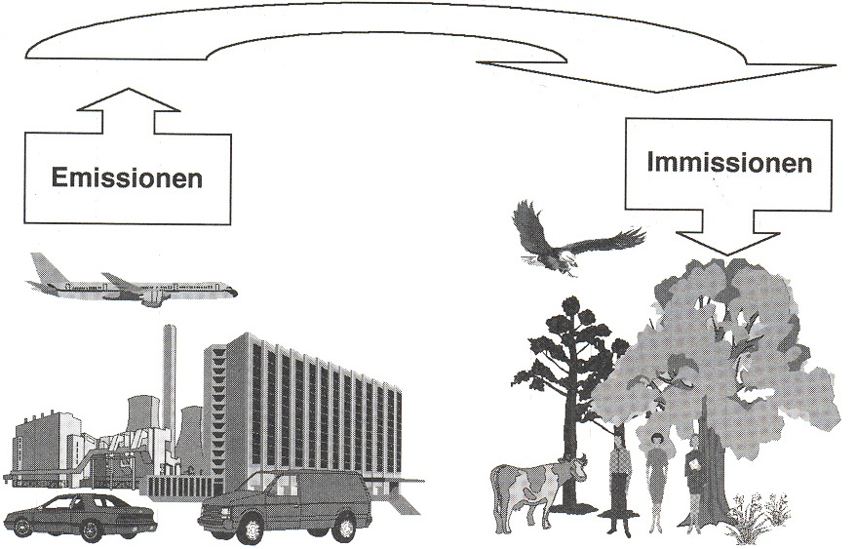

**Immissionsgrenzwerte**

Mittel zur Beurteilung der schädlichen und lästigen Immissionen.

**Planungswert**

Ist ein Schutz vor neuen lärmigen ortsfesten Anlagen. Die Planungswerte liegen unter den Immissionsgrenzwerten.

**Umweltverträglichkeitsprüfung**

Bei Bauvorhaben, welche die Umwelt erheblich belasten können, ist eine Umweltverträglichkeitsprüfung (UVP) durchzuführen. Die Verordnung über die Durchführung der UVP bestimmt die Anlagen, die der UVP unterstehen. Unterliegt ein Projekt der UVP, klärt der Gesuchsteller alle entscheidenden Fragen ab und erstattet einen Bericht zur Umweltverträglichkeit. Dieser wird anschliessend von der Abteilung für Umwelt beurteilt.

Der Bericht zur Umweltverträglichkeit und der Beurteilungsbericht kommen zusammen mit dem Projekt in die öffentliche Auflage.

Das Baugesuch sowie alle Entscheide im Zusammenhang mit der UVP sind im Amtsblatt des Kantons Aargau und im amtlichen Publikationsorgan der Gemeinde zu publizieren.

## Prinzipien

**Verursacherprinzip**

Wer durch sein Verhalten eine bestimmte Umweltschutzmassnahme nötig macht, soll die damit verbundenen Kosten selber tragen.

**Vorsorgeprinzip**

Umweltbelastungen sollen nicht erst dann bekämpft werden, wenn die Einwirkungen schädlich oder lästig geworden sind, sondern die Verursacher sollen solche begrenzen, bevor diese Schwelle überschritten ist.

**Verhältnismässigkeitsprinzip**

Der Wert des Erfolges, der sich mit einer Massnahme realisieren lässt, muss in einem vernünftigen Verhältnis zur Schwere der mit ihr verbundenen Nachteile stehen.

# Bauwesen

Das Baurecht umfasst die Vorschriften, welche die Errichtung, den Bestand, die Veränderung sowie die Nutzung von Bauten und Anlagen betreffen. Es ist zwischen dem privaten und dem öffentlichen Baurecht zu unterscheiden. Im kantonalen Baurecht steht das öffentliche im Vordergrund. Raumplanungs- und Baurecht sind funktional aufeinander bezogen und werden im Gesetz über Raumplanung, Umweltschutz und Bauwesen (BauG) zusammengefasst.

## Gesetzliche Grundlagen

Gesetz über Raumplanung, Umweltschutz und Bauwesen (Baugesetz, BauG)

Bauverordnung (BauV)

Kant. Reglement über Ersatzabgaben für die Befreiung von der Parkplatzerstellungspflicht (EPR)

Bau- und Nutzungsordnung der Gemeinde

Einführungsgesetz zum Umweltrecht (EG UWR)

## Baubewilligungspflicht

Eine Baubewilligung ist für alle Bauten, ihre wesentlichen Umgestaltungen, Erweiterungen oder Zweckänderungen sowie für die Beseitigung von Gebäuden erforderlich.

Gewisse Kleinstbauvorhaben (siehe § 49 BauV) sind von der Baubewilligungspflicht befreit (Bsp.: Einfriedigung bis 1.20 m Höhe, Stützmauern bis zu 80 cm Höhe usw.). Die Errichtung von baubewilligungsfreien Bauten und Anlagen entbindet nicht von der Einhaltung aller übrigen Vorschriften.

## Baugesuch, Rechtsschutz

Das Baugesuch ist während 30 Tagen öffentlich aufzulegen. Vor der Veröffentlichung des Baugesuches sind Profile aufzustellen. Auswärts wohnhafte Grundeigentümer, deren Grundstück an das Baugrundstück angrenzt, sind rechtzeitig auf die öffentliche Auflage aufmerksam zu machen.

Wer ein schutzwürdiges eigenes Interesse besitzt, kann innerhalb der Auflagefrist Einwendungen erheben. Nicht jedermann kann Einwendungen erheben; dazu muss der Einwender in der Regel in einer relevanten örtlichen Beziehung zum Bauobjekt stehen. Die Einwendungen müssen schriftlich eingereicht werden und einen Antrag und eine Begründung enthalten. Mit der Einwendung können nur Verstösse gegen öffentliches Recht geltend gemacht werden. Der Gemeinderat als Baupolizeibehörde entscheidet darüber, ob eine Baubewilligung erteilt wird und entscheidet auch über Einwendungen. Entspricht ein Baugesuch den öffentlich-rechtlichen Vorschriften, so hat der Gesuchsteller Anspruch auf Erteilung der Baubewilligung.

Bauvorhaben, die weder nachbarliche noch öffentliche Interessen berühren, können nach schriftlicher Mitteilung an direkte Anstösser ohne Auflage, Veröffentlichung und Profilierung bewilligt werden (vereinfachtes Verfahren).

Verschiedene Bauvorhaben darf der Gemeinderat nur bewilligen, wenn eine kantonale Zustimmung vorliegt:

Dies ist in § 63 Ziff. 1 lit. a-e BauG geregelt.

## Vorentscheid

Zur Klärung einzelner wichtiger Fragen (z.B. Erschliessung, Art oder Mass der Nutzung, äussere Gestaltung der Baute) kann der Gemeinderat um einen Teilentscheid in Form eines Vorentscheides ersucht werden. Der Vorentscheid ist nur verbindlich, wenn er im gleichen Verfahren (Publikation, öffentliche Auflage, evtl. Profilierung) getroffen wird wie der Entscheid über ein Baugesuch. Er verliert seine Gültigkeit, wenn nicht innert zwei Jahren seit seiner Rechtskraft ein Baugesuch eingereicht wird.

## Baubewilligung

Erklärung des Gemeinderates, dass das beabsichtigte Bauvorhaben den geltenden öffentlich-rechtlichen Vorschriften entspricht. Die Geltungsdauer der Baubewilligung beträgt zwei Jahre ab Rechtskraft des Entscheids. Damit die Baubewilligung nicht ihre Gültigkeit verliert, muss mit den Bauarbeiten innerhalb dieser Frist begonnen werden. Eine Verlängerung der Bewilligung ist nicht möglich. Gegen die Baubewilligung kann innert 30 Tagen seit Zustellung Beschwerde führen, wer bereits gegen das Baugesuch Einwendung erhoben hat sowie der Bewilligungsnehmer und der Grundeigentümer. Gegen Verfügungen und Entscheide des Gemeinderates kann beim Departement Bau, Verkehr und Umwelt des Kantons Aargau Beschwerde geführt werden. Beruht der Entscheid des Gemeinderates auf einem Teilentscheid eines Departements und richtet sich ein Beschwerdeantrag gegen diesen Teilentscheid, ist der Regierungsrat zuständig. Vor Rechtskraft der Baubewilligung darf mit den Bauarbeiten nicht begonnen werden.

### Baubewilligungsverfahren

Ordentliches Verfahren:

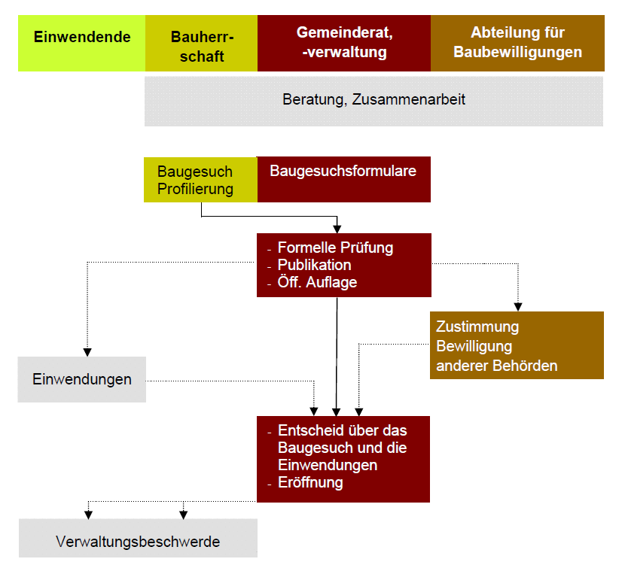

## Begriffe

### Baureife, Erschliessung

Unter Baureife versteht man die Eignung eines Grundstücks zur Überbauung nach Lage, Form und Beschaffenheit sowie dessen Erschliessung durch eine genügende Zufahrt, durch Trinkwasser-, Löschwasser- und Energieversorgung und durch eine vorschriftsgemässe Abwasserbeseitigung. Die Gemeinden müssen für den Bau und den Betrieb von Erschliessungsanlagen von den Grundeigentümern Beiträge und Gebühren erheben. Diese Abgaben werden in einem Reglement festgelegt (Wasserreglement, Abwasserreglement, Reglement über die Finanzierung von Erschliessungsanlagen und andere). Die Grundeigentümer haben die Möglichkeit, eine Erschliessung zu beschleunigen, indem sie der Gemeinde sämtliche Erschliessungskosten zinslos vorschiessen oder bei Vorhandensein eines entsprechenden Sondernutzungsplanes die Erschliessungsanlagen selber bauen und auch vorfinanzieren.

### Bauten

Bauten im Sinne des Baugesetzes sind:

alle Gebäude und gebäudeähnlichen sowie alle weiteren, künstlich hergestellten und mit dem Boden fest verbundenen Objekte

Strassen, Parkplätze, Pisten, Gleise und dergleichen

Hütten, Buden, Baracken, Kioske, Waren- und andere Automaten, Schaukästen und dergleichen

Wohnwagen, die länger als zwei Monate auf dem gleichen Grundstück abgestellt werden

Steinbrüche, Kies- und andere Gruben

Terrainveränderungen von mehr als 80 cm Höhe oder von grosser flächenhafter Ausdehnung

Ablagerungen und Deponien

Freizeit- und andere Anlagen mit erheblichen Auswirkungen auf Umwelt und Umgebung

### Bauhöhe

Das Baugesetz enthält keine Vorschriften über die Höhe oder die Geschosszahlen der Gebäude. Solche sind in der Bau- und Nutzungsordnung festzulegen.



Die Gesamthöhe ist der grösste Höhenunterschied zwischen dem höchsten Punkt der Dachkonstruktion und den Lotrecht liegenden Punkten auf dem massgebenden Terrain.

Die Fassadenhöhe ist der grösste Höhenunterschied zwischen der Schnittlinie der Fassadenflucht mit der Oberkante der Dachkonstruktion und der dazugehörenden Fassadenlinie.

### Grenz- und Gebäudeabstand

Der Grenzabstand ist die kürzeste Entfernung zwischen Fassade und Grundstücksgrenze. Soweit in der Bau- und Nutzungsordnung nichts anderes festgelegt ist, können die Grenz- und Gebäudeabstände durch einen mit dem Baugesuch einzureichenden Dienstbarkeitsvertrag reduziert oder aufgehoben werden. Ausgenommen sind Abstände gegenüber Mehrfamilienhäusern (Gebäude mit vier und mehr Wohneinheiten).

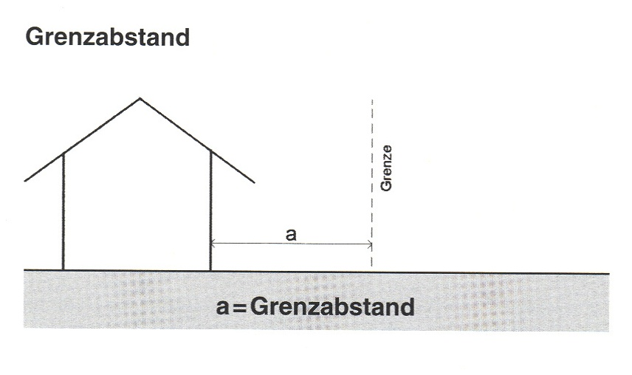

Der Gebäudeabstand ist die kürzeste Entfernung zwischen zwei Fassaden.

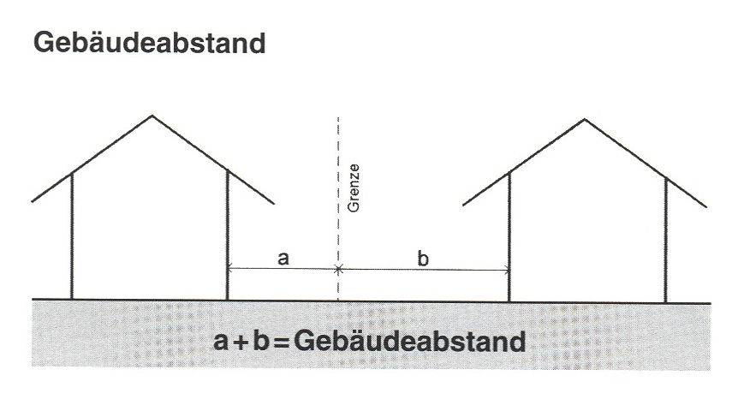

### Waldabstand

Kürzeste Entfernung zwischen Fassade und Waldgrenze.

### Ausnützungsziffer

Die Ausnützungsziffer (AZ) regelt die Baudichte. Sie berechnet sich wie folgt:

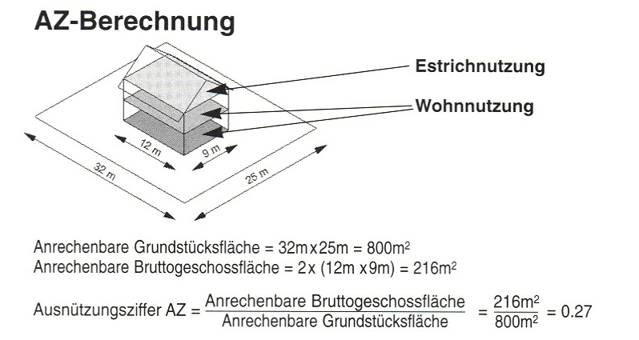

### Besitzstandsgarantie

Bestehende, rechtmässig erstellte Bauten, die den geltenden Plänen oder Vorschriften widersprechen, dürfen unterhalten und zeitgemäss erneuert werden. Solche Bauten können unter gewissen Bedingungen angemessen erweitert, umgebaut oder in ihrem Zweck geändert werden. Bei Zerstörung durch einen Brand oder eine andere Katastrophe dürfen sie in der Regel wieder aufgebaut werden.

### Enteignung (Expropriation)

**Formelle Enteignung**

Erwerb von dinglichen Rechten durch die öffentliche Hand für öffentliche Werke und gegen volle Entschädigung.

**Materielle Enteignung**

Nicht zwangsweiser Entzug eines Rechts, aber Beschränkung der Ausübung desselben (z.B. Bauverbot).

Genehmigte kantonale Nutzungspläne sowie genehmigte kommunale Erschliessungs- und Gestaltungspläne geben das Enteignungsrecht für die darin festgelegten, im öffentlichen Interesse liegenden Werke.

## Strassen

### Öffentliche Strassen

Dem Gemeingebrauch offenstehende Strassen:

Kantonsstrassen (inkl. Nationalstrassen, im Eigentum des Staates)

Gemeindestrassen (im Eigentum der Gemeinde)

Privatstrassen, die dem Gemeingebrauch zugänglich sind (im Eigentum Privater)

### Privatstrassen

Dem Gemeingebrauch nicht zugängliche Strassen im Eigentum Privater unterstehen dem Zivilrecht.

### Bau- und Unterhaltspflicht

Durch die betreffenden Eigentümer.

### Finanzierung

**Privatstrassen**

Durch die Eigentümer. Kanton und Gemeinde leisten nach Massgabe des öffentlichen Interesses Beiträge an Bau, Erneuerung und Änderung von öffentlichen Privatstrassen.

**Gemeindestrassen**

Durch die Gemeinde. Die Gemeinden sind verpflichtet, Erschliessungsbeiträge zu erheben. Der Regierungsrat bestimmt die Mindestansätze.

## Gewässer

Jedes dauernd oder periodisch Wasser führende Gerinne gilt, wenn es das Grundstück seines Ursprungs verlassen hat, als öffentliches Gewässer, sofern kein privates Eigentum nachgewiesen werden kann. Alle öffentlichen Gewässer sind in der Regel Eigentum des Kantons. Die Gemeinden haben nach Massgabe der Verursachung und der Interessen Beiträge an den Unterhalt zu leisten.

## Gewässerschutz im Kanton

Das Gewässerschutzrecht unterstellt die ober- und unterirdischen natürlichen und künstlichen, öffentlichen und privaten Gewässer mit Einschluss der Quellen dem Schutz gegen Verunreinigung. Jedermann untersteht einer Sorgfaltspflicht. Das Einbringen von gewässerverunreinigenden Stoffen oder Gasen ist untersagt. Müssen Stoffe oder Gase den Gewässern übergeben werden, so müssen sie vorher gereinigt werden. Die Einleitungen bedürfen einer Bewilligung. Im Bereich der öffentlichen und den öffentlichen Zwecken dienenden privaten Kanalisationen sind alle Abwässer an diese anzuschliessen. Bewilligungen von Neu- und Umbau von Bauten und Anlagen aller Art innerhalb der Bauzonen dürfen nur erteilt werden, wenn der Anschluss an die Kanalisation gewährleistet ist. Einem qualifizierten Schutz sind die Grundwasservorkommen unterstellt.

Da die Kläranlagen durch das Einleiten von sauberem Wasser (Fremdwasser) wie Sickerwasser, Überlaufwasser von Reservoiren und Brunnen sowie Bachwasser in das Kanalisationsnetz stark belastet werden, soll gemäss revidiertem Gewässerschutzgesetz „unverschmutztes“ Abwasser vorzugsweise versickert oder einem Oberflächengewässer zugeführt werden. Den Kläranlagen soll nur noch „verschmutztes“ Abwasser zugeführt werden. Dieser neuen Entwässerungsphilosophie wird auch im Generellen Entwässerungsplan (GEP) Rechnung getragen, indem der Zustand der Oberflächengewässer und der Abwasseranlagen sowie die Versickerungsmöglichkeiten in die Planung miteinbezogen werden müssen.

Im Abwasserreglement werden die technischen Vorschriften festgelegt sowie die Anschlusspflicht, das Bewilligungsverfahren und die Abgaben der Grundeigentümer geregelt.

## Verwaltungszwang und Verwaltungsstrafe

Die Einhaltung der Bauvorschriften kann durchgesetzt werden durch:

Einstellung der Arbeiten (Baustopp)

Ersatzvornahme. Eine Behörde lässt die dem Privaten obliegende Handlung auf dessen Kosten verrichten.

Aussprechen von Bussen bis CHF 2’000.00 durch Strafbefehl. Bei Bussen von über CHF 2’000.00 erstattet der Gemeinderat bei der Staatsanwaltschaft Strafanzeige. Die maximale Bussenhöhe beträgt CHF 50'000.00.